ПОСТАНОВЛЕНИЕ АДМИНИСТРАЦИИ ГОРОДА КОВРОВА ВЛАДИМИРСКОЙ ОБЛАСТИ № 426 ОТ 26.02.2019 г.

О наименовании улиц
На основании пункта 7 раздела II Правил присвоения, изменения и аннулирования адресов, утвержденных Постановлением Правительства Российской Федерации от 19.11.2014 № 1221, в соответствии с Постановлением администрации города Коврова от 13.02.2015 № 333 «О внесении изменений в Постановление главы МО г.Ковров от 04.02.2010 № 178 «Об утверждении Положения присвоения, изменения и аннулирования адресов», руководствуясь Уставом муниципального образования город Ковров Владимирской области, постановляю:
1. Утвердить следующие наименования элементов улично-дорожной сети в микрорайоне имени Чкалова согласно приложению, расположенных: Российская Федерация, Владимирская область, МО городской округ г. Ковров, г. Ковров:
- Центральная улица;
- Отрадная улица;
- Кольцевая 1-я улица;
- Кольцевая 2-я улица.
2. Контроль за исполнением данного постановления оставляю за собой.
3. Настоящее постановление вступает в силу со дня его подписания и подлежит официальному опубликованию.

Глава города А.В. Зотов
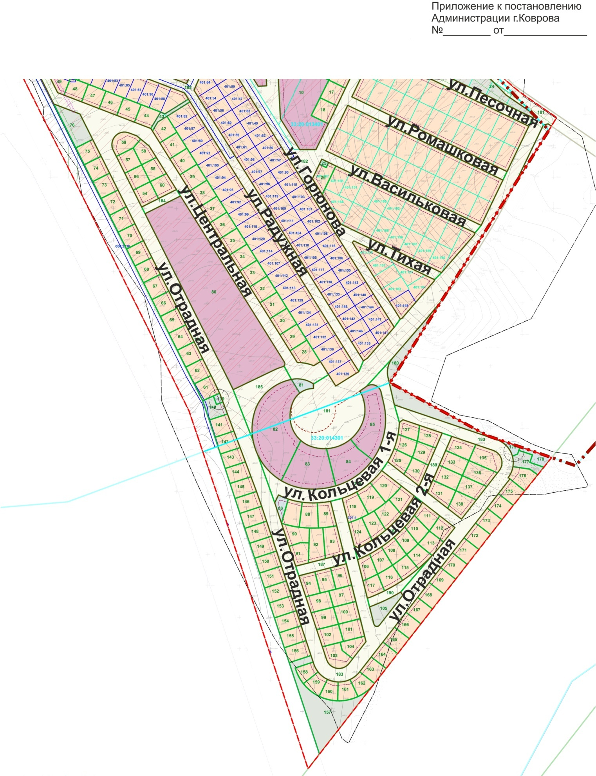
Приложение к постановлению
Администрации г. Коврова
№ 426 от 26.02.2019

